**Абдулзагиров М.М. АДБ-17-11.**

**Билет 1**

1. **Реферирование датчика положения и определение начального состояния квадратурного счётчика.**

При включении датчика и квадратурного счётчика состояние последнего имеет случайный набор выходного кода, не несущий никакой информации о фактическом положении объекта управления. Поэтому перед началом работы системы управления движением надо настроить квадратурный счетчик с учётом реального положения объекта управления выполнить, т.е. выполнить реферирование датчика – предварительную настройку квадратурного счётчика. Для этого объект управления перемещают в заданное начальное положение и изменяют содержимое счётчика на значение, соответствующее этому начальному положению. Квадратурный счётчик вместе с ответственными системами датчика запитываются от источника бесперебойного питания, имеющего аккумуляторные батареи, т.к. при отключении питания датчика и квадратурного счётчика теряются данные о положении объекта. Для предотвращения этого явления в ответственных системах датчик и квадратурный счётчик запитываются от источника бесперебойного питания, имеющего аккумуляторные батареи.

К примеру инкрементные преобразователи формируют выходные сигналы, по которым можно определить только приращение позиции объекта управления относительно исходного положения этого объекта в начальный момент работы датчика. Т.е. в случае энкодера мы можем получить изменение угла с начала работы, но не текущий или начальный угол. Для нахождения начального угла поворота нужно выполнить реферирование датчика, после чего мы можем получать текущий угол поворота энкодера.

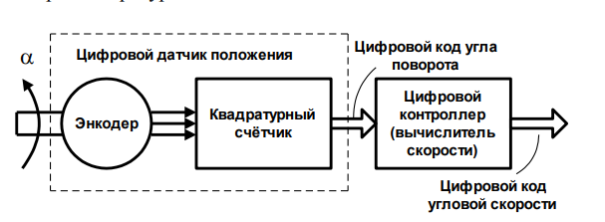

1. **Метод следящего преобразования. Цифровой датчик положения на основе вращающегося трансформатора.**

Датчик положения, который называется вращающимся трансформатором или резольвером, относится к группе электрических датчиков и применяется для определения и передачи в систему управления данных о текущем положении или перемещении разнообразных подвижных механических элементов, например, ротора электродвигателя, звена манипулятора или иного механического объекта управления.

Резольвер является преобразователем угловых перемещений и представляет собой электрическую машину индукционного типа малой мощности. Он формирует на выходе электрические сигналы, содержащие информацию о положении подвижного элемента резольвера, а значит, и о положении соединённого с ним объекта управления. При использовании дополнительных электронных устройств эти сигналы преобразуются в цифровой код положения объекта, и он может использоваться в современных высокоточных системах компьютерного управления.

Ключевым принципом работы резольвера и любой вращающейся электрической машины состоит в зависимости относительного пространственного положения вторичной обмотки относительно первичной. Его принцип действия основан на принципе работы трансформатора и законе электромагнитной индукции Фарадея.

Целью преобразования сигналов резольвера является получение информации об угле поворота ротора относительно статора. Метод следящего преобразования обеспечивает более высокую точность определения угла поворота ротора θ, по сравнению с методом прямого преобразования и позволяет получить цифровой код этого угла и одновременно с этим определить скорость вращения ротора датчика. Для его реализации создаётся электронный вычислитель, который представляет собой электронную систему автоматического регулирования с отрицательной обратной связью.

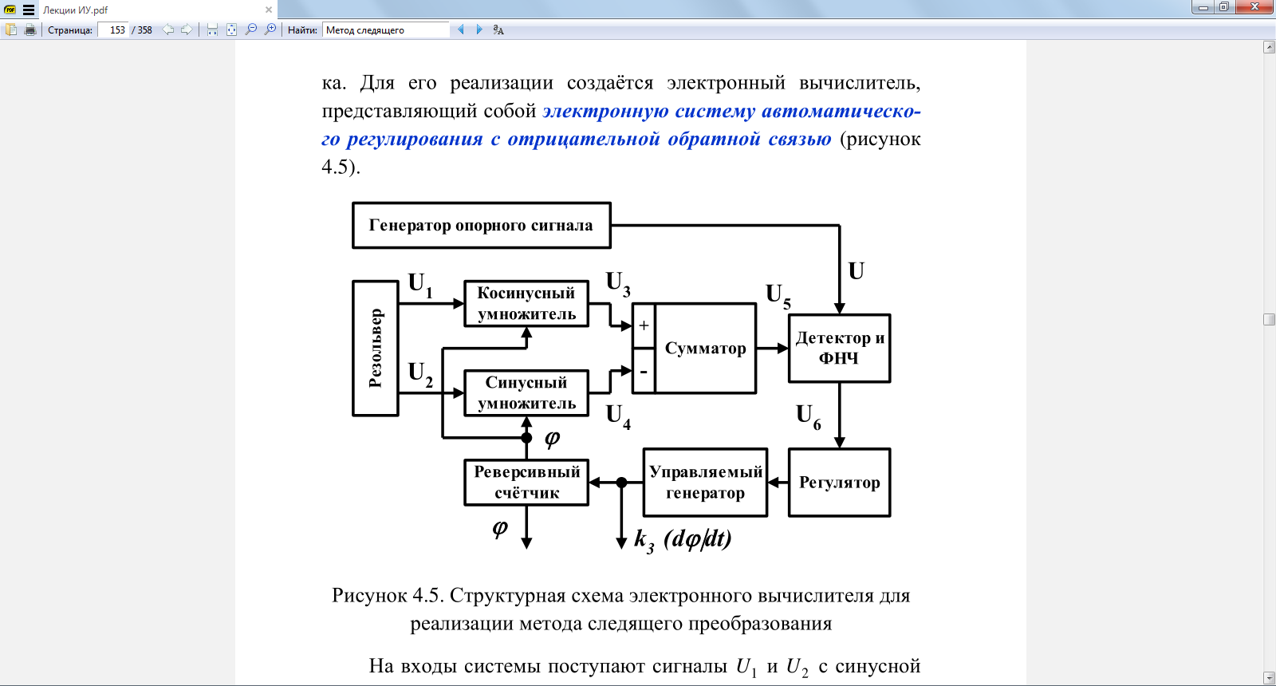

*Структурная схема электронного вычислителя для реализации метода следящего преобразования.*

На входы системы поступают сигналы U1 и U2 с синусной и косинусной обмоток резольвера, а также опорный сигнал U.

На выходе следящей системы образуется цифровой код вычисленного системой угла φ поворота ротора относительно статора. Следящая система замкнута по углу φ, поэтому значения регулируемой переменной φ оказываются достаточно близкими к значению реального угла поворота ротора θ относительно статора.

Входные сигналы U1 и U2 преобразуются в косинусном и синусном умножителях соответственно. На вторые входы этих преобразователей подаётся код угла φ, являющийся выходной переменной системы.

$$U_{3}=kVsinωt*sinθ*cosφ,$$

$$U_{4}=kVsinωt*cosθ*sinφ,$$

Они поступают на входы элемента, который из U3 вычитает U4 и на выходе формирует величину

$$U_{5}=kVsinωt*sinθ*cosφ-kVsinωt*cosθ*sinφ=kVsinωt*\sin\left(θ-φ\right).$$

Эта величина подаётся на вход детектора, в качестве которого используется фазочувствительный выпрямитель (ФЧВ). На второй его вход поступает напряжение от генератора опорного сигнала $U=Vsinωt.$ На выходе ФЧВ образуется пульсирующий сигнал, изменяющийся с круговой частотой ω и имеющий высоту импульсов, пропорциональную sin(θ-φ). В спектре такого сигнала присутствует постоянная составляющая и переменные составляющие, изменяющиеся с частотами ω, 2 ω, 3 ω и т.д.

Полезную информацию содержит постоянная и медленно изменяющаяся составляющие пульсирующего сигнала. Поэтому на выходе ФЧВ установлен фильтр нижних частот (ФНЧ), который выделяет эти составляющие и существенно ослабляет быстро изменяющиеся переменные составляющие. В результате детектирования и последующей фильтрации образуется величина

где k2 – коэффициент пропорциональности, значение которого обусловлено свойствами ФЧВ и фильтра нижних частот.

При достаточно малом различии значений истинного θ и вычисленного φ углов поворота ротора относительно статора, величина U6 оказывается практически пропорциональной разности этих углов:

$$U_{6}≈k_{2}\left(θ-φ\right).$$

Поэтому можно рассматривать угол θ как задающее воздействие следящей системы, а угол φ - как регулируемую переменную. При этом детектор с фильтром нижних частот выступают в роли элемента сравнения, а величина представляет собой рассогласование следящей системы, поступающее на вход регулятора.

В регуляторе следящей системы реализован пропорционально-интегральный (ПИ) или интегральный закон регулирования. На выходе регулятора образуется воздействие, влияющее на частоту импульсов, формируемых управляемым генератором. Чем больше U6, тем быстрее меняется частота следования импульсов генератора. Фактически на выходе генератора образуется сигнал, пропорциональный скорости вращения ротора резольвера. Импульсы, формируемые управляемым генератором, поступают на входы реверсивного счётчика. На его выходе образуется цифровой код величины φ, который используется для вычисления величин U3 и U4. Таким образом следящая система замыкается и осуществляется автоматическое определение величины φ, имеющей значение, максимально близкое к значению реального угла θ поворота ротора датчика относительно его статора